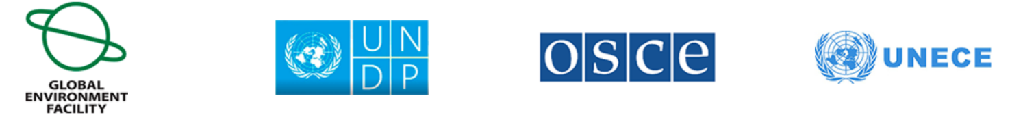

МОЛДОВА И УКРАИНА ДЕЛАЮТ СУЩЕСТВЕННЫЕ ШАГИ В ОСУЩЕСТВЛЕНИИ ДНЕСТРОВСКОГО ДОГОРА ПРИ ПОДДЕРЖКЕ ОБСЕ, ООН, ГЭФ
Результаты проекта, который финансируется Глобальным экологическим фондом «Содействие трансграничному сотрудничеству и комплексному управлению водными ресурсами в бассейне реки Днестр», были официально представлены 22 апреля 2021 г. на онлайн-встрече представителей правительств Республики Молдова и Украины, международных организаций, академических кругов, бизнеса и НПО.
Проект оказывает поддержку Республике Молдова и Украине по реализации обязательств по совершенствованию межгосударственного сотрудничества в области охраны и устойчивого развития бассейна реки Днестр. По запросу обеих стран проект был разработан и реализован с 2017 г. по 2021 г. ОБСЕ и Программой развития Организации Объединенных Наций (ПРООН) в партнерстве с Европейской экономической комиссией Организации Объединенных Наций (ЕЭК ООН). Финансовая поддержка была предоставлена Глобальным экологическим фондом (ГЭФ).
Проект поддержал создание и функционирование Днестровской комиссии – межправительственного органа по устойчивому использованию и охране реки Днестр - который решает, среди прочего, вопросы, связанные с исследованием распределения воды, состояние речного бассейна, а поддержал инвентаризацию хвостохранилищ в бассейне. Также был проведен анализ воздействия любительского рыболовства на ресурсы реки, выявлены районы, подверженные риску наводнений, реализован демонстрационный проект по экологическому восстановлению малой реки в бассейне Днестра.
Проект также поддержал усилия обеих стран по европейской интеграции в сфере водной политики, которые отражены в Соглашении об ассоциации между Республикой Молдова и Европейским союзом (ЕС) и Соглашении об ассоциации между Украиной и ЕС.
По результатам проекта основные вызовы в бассейне Днестра – это загрязнение органическими, биогенными, опасными веществами, пластиком и другими бытовыми отходами, распространение инвазивных видов, а также взаимосвязанные проблемы количества и качества воды, такие как изменение климата, наводнения и наводнения, засуха и нехватка воды. Результаты показывают, что эти проблемы усугубляют экономические, социальные и экологические проблемы в Молдове и Украине, а также влияют на экологическое состояние Черного моря.
Результаты проекта включают, среди прочего, два стратегических документа: Трансграничный диагностический анализ бассейна реки Днестр а также Стратегическая программа действий, которые лягут в основу будущих планов управления бассенйом Днестра в обеих странах. Оба документа были разработаны на основе методологий Водной рамочной директивы Европейского парламента (2000/60 / EC) и являются ключевыми для Днестровской комиссии.
Стратегическая программа действий рассчитана на период с 2021 г. по 2035 г. и направлена ​​на восстановление речной экосистемы и обеспечение устойчивого развития ее природных ресурсов. В ней описаны такие мероприятия, как уменьшение загрязнения воды, предотвращение аварийного загрязнения, управление хвостохранилищами, смягчение последствий изменения климата и стихийных бедствий, улучшение нормативно-правовой базы и укрепление молдавско-украинского сотрудничества.
Более подробную информацию о результатах проекта можно найти здесь: https://dniester-commission.com/en.

